## 碳质组分污染特征

### 5.2.1 碳质组分的污染水平

碳质组分是大气气溶胶的重要组成部分，对全球气候变化、辐射强迫、能见度、空气质量、人类健康等有重要影响。研究表明在污染较重的地区，OC和EC在气溶胶中的质量分数能达到20%~50%。元素碳其表面具有较好的吸附活性，在传输过程中可以捕获各种二次污染物，使颗粒表面的物理化学形态发生转变，变为亲水性的成云凝结核，从而对云的形成和微物理结构产生影响。有研究表明当气溶胶粒子中元素碳为15%时，大气能见度将下降38%，同时它还是全球气温升高的重要因素之一。

有机碳并不是特定分子组成的一种或一类有机物，它是由成百上千种有机化合物组成的。从饱和蒸汽压的角度，可以分成挥发性有机物 （VOCs）、半挥发性有机物（SVOCs）以及不挥发性有机物；按分子官能团的性质可分为多环芳烃、正构烷烃、有机酸、羰基化合物（醛类、酮类）及杂环化合物—许多研究中都是基于这种分类方法。元素碳是黑色的，通常被称为烟黑（Soot），它也是复杂的混合物，含有纯碳、石墨碳，也含有高分子量的、黑色的、不挥发性的有机物质如焦油、焦炭等。无机碳主要指碳酸盐（如CaCO3），其在颗粒物中的含量通常很低，一般可以忽略，或者在测定过程中通过加酸除去。

元素碳主要来自各种不完全燃烧过程。有机碳的来源比较复杂，可以分为自然源和人为源。前者包括植物源、火山爆发、森林大火等；后者则包括燃煤、机动车、工业排放、天然气、生物质燃烧、光化学产物、轮胎磨损、烹调等等。一般按形成过程可以分为一次有机碳（Primary Organic Carbon，简称POC）或一次有机气溶胶（Primary Organic Aerosol，简称POA）和二次有机碳（Secondary Organic Carbon，简称SOC）或二次有机气溶胶（SOA）。一次有机气溶胶主要来自生物质燃烧（草原大火、农田秸秆焚烧、森林大火、木柴取暖）、化石燃料燃烧（煤、汽油、柴油）以及垃圾焚烧等过程的直接排放，而且多以细颗粒形式存在。同时，生物的排放、土壤有机物质的风蚀作用、某些工业活动等非燃烧过程排放的一次有机气溶胶主要是粗颗粒模态。OC在土壤来源、地壳贡献中一般占5%～15%。OC在汽油车排放中较高，约占70%，在柴油车排放中较低，占40%。在居民木柴燃烧排放以及森林火灾排放中OC占50%，EC分别占12%和3%。在居民燃煤排放中，OC占70%、EC占26%。燃煤电厂排放的OC、EC含量，在很大程度上取决于污染控制措施，变化范围较大，OC、EC分别是2～34%、1～8%。

图5-4、图5-5和图5-6分别为淮南市不同采样点不同季节PM2.5中有机碳、元素碳和总碳污染水平。淮南市全市2019年PM2.5中OC的平均值为9.98μg /m3，其中潘集区政府、师范学院、八公山平均值分别达到10.73µg/m³、9.86µg/m³、9.32µg/m³；全市PM2.5中EC平均值为2.68μg/m3，其中潘集区政府、师范学院、八公山平均值分别达到2.96µg/m³、2.54µg/m³、2.55µg/m³。对比不同采样点，淮南市潘集区政府的OC、EC年均值均要高于其他站点，碳质组分污染比较严重。整体而言，淮南市秋季OC、EC浓度水平最高，OC浓度的季节分布呈现秋季>春季>夏季的特点，而EC为春季>秋季>夏季的季节特点。OC与EC在春夏季不同的季节分布主要与其来源有关，一方面春季扬尘贡献较高，其中含有一定OC，另一方面春季相对较低的温度较夏季也更有利于VOCs在颗粒物表面的吸附和转化。

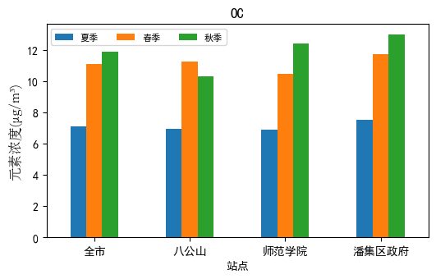

**图5-4 淮南市采样点2019年不同季节PM2.5中OC浓度水平**

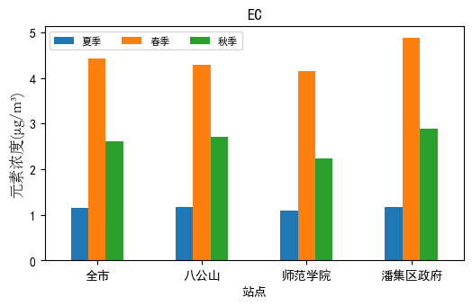

**图5-5 淮南市2019年不同季节PM2.5中EC浓度水平**

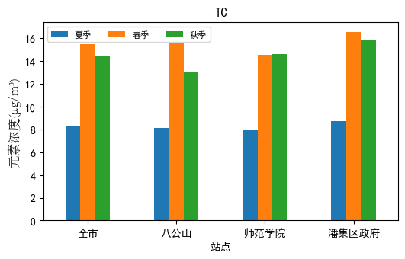

**图5-6 淮南市2019年不同季节PM2.5中总碳污染水平**

### 5.2.2 OC和EC相关性分析

EC 主要来自含碳燃料的不完全燃烧，性质稳定，在大气中不易发生化学转化,因此，EC常被用作燃烧源产生的OC的示踪物。不少研究通过二者之间的相关性来初步估计OC、EC的污染来源。图5-7是对淮南市所有采样点2019年有机碳和元素碳的相关性分析。从线性回归结果来看，整体上淮南市OC和EC的相关性较中度相关，r接近0.7，表明二者的来源比较接近，一次燃烧源对淮南市碳质组分的贡献很高。

燃烧源一次排放的OC和EC在大气中的物理行为如沉降、传输等过程受相同的大气过程的支配，理论上二者应有较好的相关性。然而二次OC势必影响到OC和EC的相关系数。二次OC主要取决于前体物的浓度和影响光化学反应的因素。尤其是在夏季，淮南市平均温度高达30度，湿度大，太阳辐射强，大气光化学反应活跃，有利于气态前体物转化为二次有机碳，而大气化学反应一般不生成EC，因此通常夏季OC与EC的相关性整体较低。

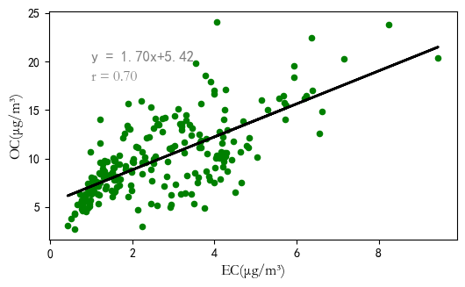

**图5-7 淮南市2019年PM2.5中OC和EC的相关性**

### 5.2.3 二次有机碳SOC的估算

目前关于SOC的形成机理尚不十分清楚， SOC存在的证据也大多是间接的。研究认为EC主要来自燃烧源如燃煤、燃油等一次排放过程，且在大气中呈化学惰性，而OC既有一次来源，又有二次源。基于EC为一次污染源示踪物，可以大致估算SOC的存在及大致含量。计算方法如下：

OCsec ＝ OCtot­ － EC × (OC / EC)pri

式中OCsec为二次有机碳的含量；OCtot­为样品中的总有机碳测定值；(OC/EC)pri为一次气溶胶的OC/EC比值。

一般认为具有低的OC/EC比的气溶胶样品中SOC的含量应当相应较低，进而具有最小OC/EC比的气溶胶样品中碳质组分应该几乎全部来自于一次排放。 因而在合适条件下用大气环境样品OC/EC最小值代替一次排放源的OC/EC是可行的。即：

OCsec ＝ OCtot­ － EC × (OC / EC)min

OC/EC为2.2常被用来作为判断SOC存在的依据，当OC / EC大于2.2，就表明有二次气溶胶存在。实际上，在本次研究中，由图5-8可知，对整个淮南市而言，其OC/EC平均比值基本为3.72，远大于2.2，表明淮南市大气气溶胶有相当一部分SOC生成。本研究中，淮南市OC/EC最小比值为2.0，据此估算的淮南市2019年SOC平均质量浓度为4.62μg/m3，其在OC中所占百分比平均比值为46.27%。

结合采样期间气象条件可知，夏季晴朗高温低湿、氧化剂如O3浓度高十分有利于SOC的生成，所以夏季SOC占OC的比例超过50%。受污染物的排放增加影响，冬季SOC虽然绝对浓度高于夏季，但冬季混合层高度低，SOC前体物在大气中的滞留时间长，抵消了一些不利于SOC形成的因素如太阳辐射时间短等，所以总体上冬季SOC在OC中所占比例要低于夏季。